Земельный участок в агрогородке Серковицы Толочинского района
Местоположение земельного участка: Толочинский район, агрогородок Серковицы, переулок Новый № 9
Вид права: аренда сроком до 99 лет
Целевое назначение: для строительства и обслуживания одноквартирного жилого дома
Площадь земельного участка: 0,25 га
Сведения об обеспечении земельного участка инженерной и транспортной инфраструктурой: подъездная дорога, централизованное водоснабжение, газопровод (возможность подведения к дому), линия электропередачи
Дополнительные сведения о земельном участке: через агрогородок продит автодорога областного значения Р – 25 Витебск – Сенно – Толочин, до трассы М1Брест – Минск – граница Российской Федерации – 10 км, расстояние до районного центра г.Толочин – 18 км, до святого источника Бориса и Глеба – 2,5 км, лесного массива – 0,7 км, в шаговой доступности магазины, отделение связи, сельсовет, средняя школа, врачебная амбулатория, рядом с деревней протекает река Усвейка, регулярное автобусное сообщение с райцентром. Численность проживающего населения 475 человек.
Окрестности Серковиц богаты лесами и болотами, в которых водятся бобры, лоси, дикие кабаны, косули и многие другие представители диких животных и водоплавающих птиц, можно также совершить поход за грибами и ягодами в свое удовольствие.

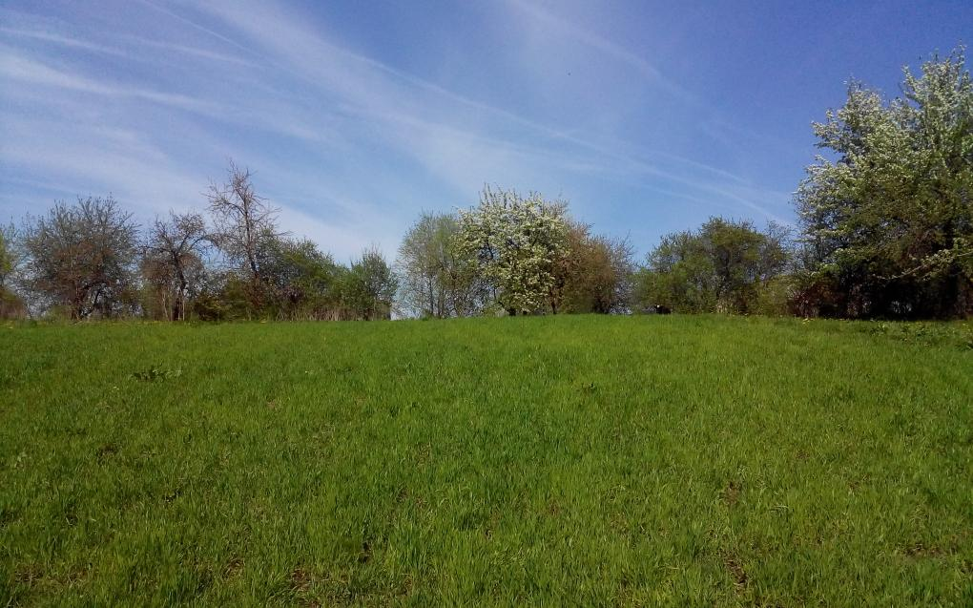

Схема расположения земельного участка
по переулку Новый,9 в агрогородке Серковицы

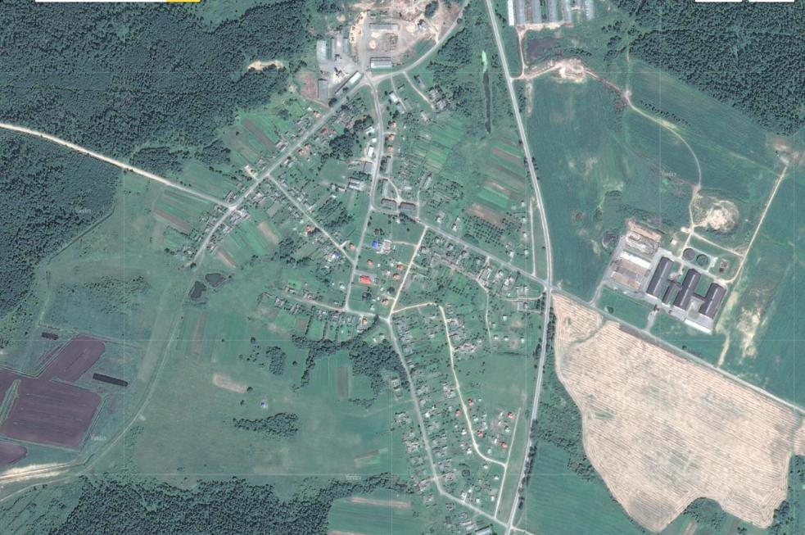

- земельный участок, сформированный для
предоставления по результатам аукциона

